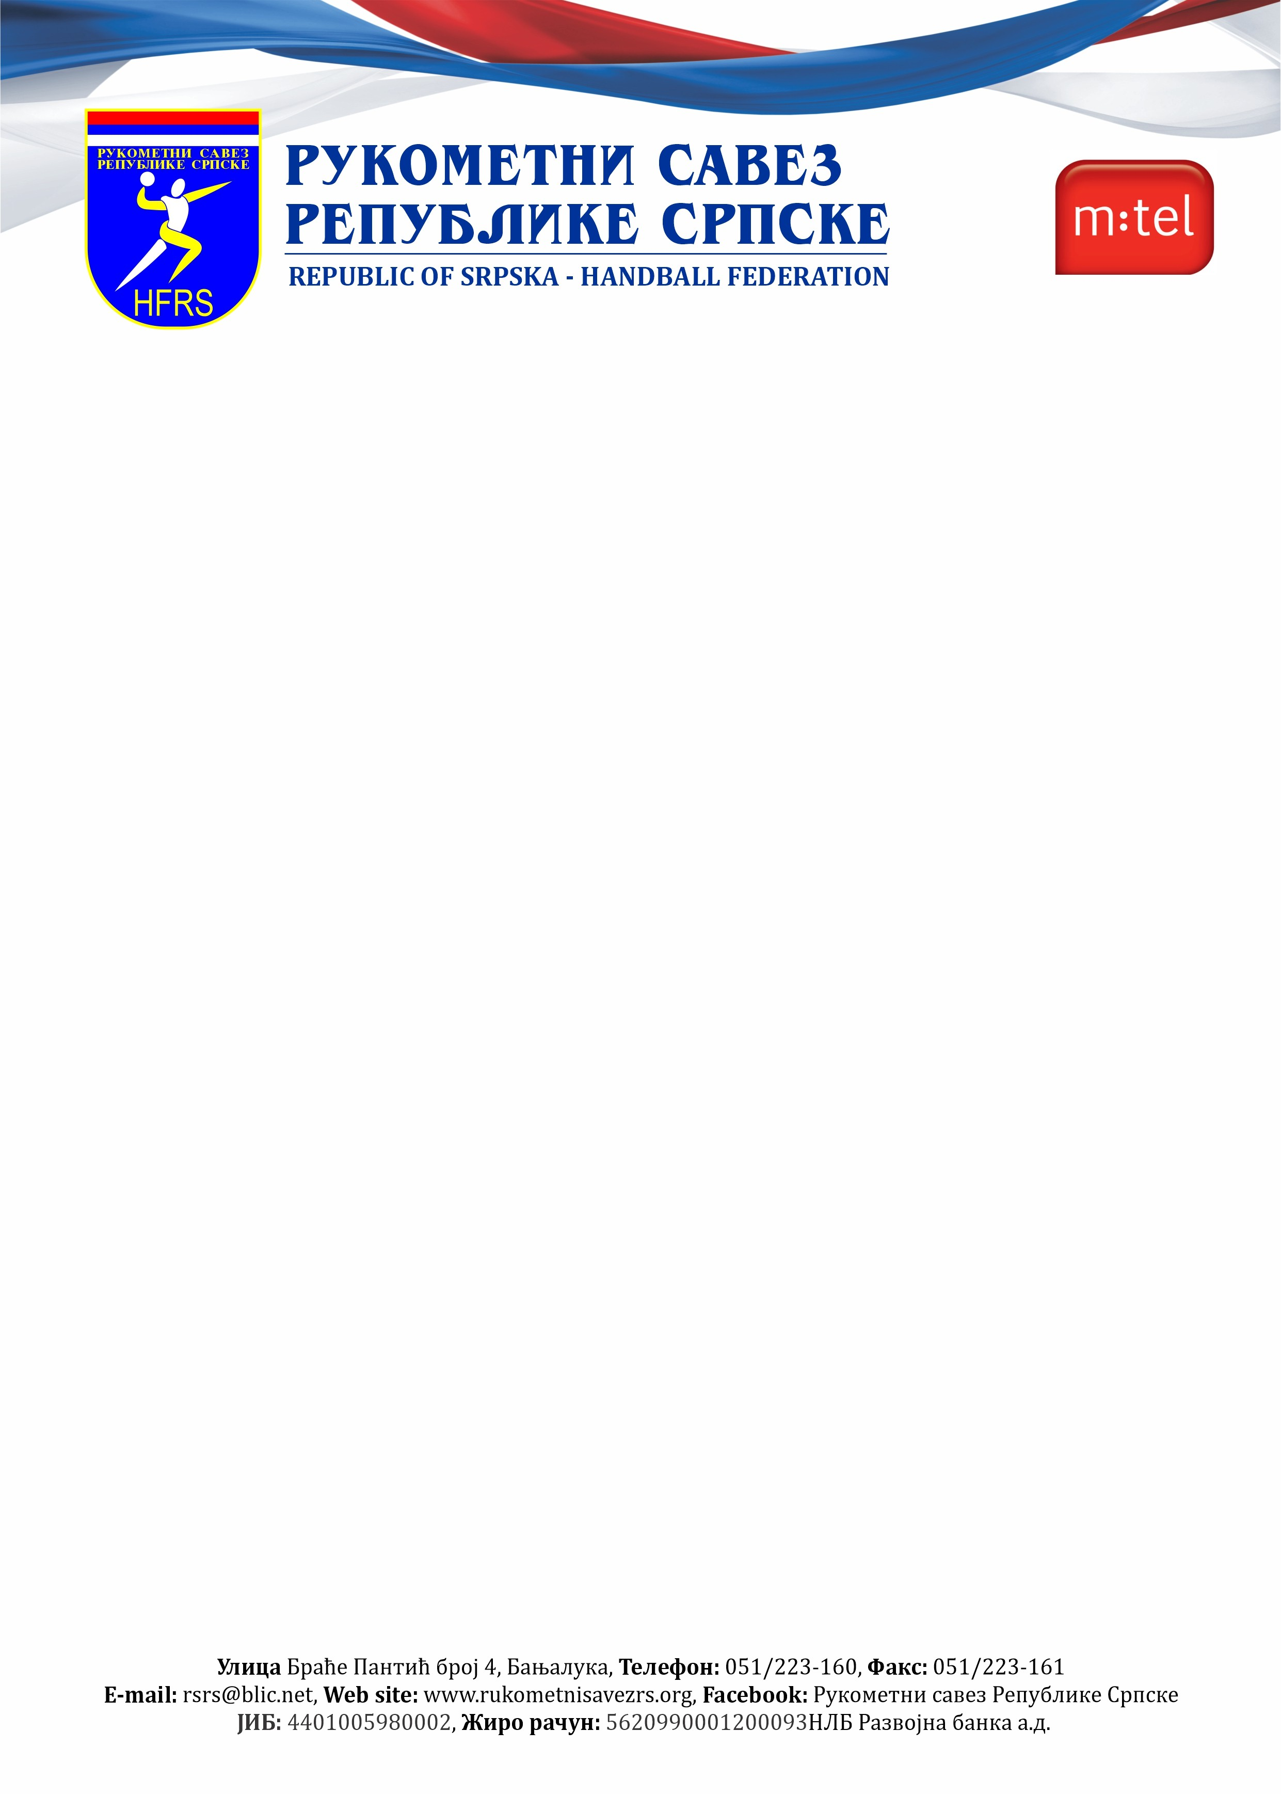

Дана 28.08.2025.године у Бања Луци извршено је извлачење такмичарских бројева за Друге лигу Републике Српске група Запад за мушкарце за сезону 2025/2026.

1. | РК СРЕДЊОШКОЛАЦ | НОВИ ГРАД
2. | РК ДЕРВЕНТА 2 | ДЕРВЕНТА
3. | РК БОРАЦ м:тел 3 | БАЊА ЛУКА
4. | РК СЛОГА | ПРЊАВОР
5. | РК СРБАЦ | СРБАЦ
6. | РК ТЕСЛИЋ | ТЕСЛИЋ
7. | ОРК САВА | БРОД
8. | ОРК ЧЕЛИНАЦ | ЧЕЛИНАЦ
9. | МРК ВРБАС | БАЊА ЛУКА
РАСПОРЕД ТАКМИЧЕЊА – ПРВИ ДИО

1.КОЛО 20/21.09.2025.
1. | 2. | РК ДЕРВЕНТА 2 | 9. | МРК ВРБАС
2. | 3. | РК БОРАЦ м:тел 3 | 8. | ОРК ЧЕЛИНАЦ
3. | 4. | РК СЛОГА | 7. | ОРК САВА
4. | 5. | РК СРБАЦ | 6. | РК ТЕСЛИЋ
5. |  | СЛОБОДАН: | 1. | РК СРЕДЊОШКОЛАЦ

2.КОЛО 27/28.09.2025.
1. | 7. | ОРК САВА | 5. | РК СРБАЦ
2. | 8. | ОРК ЧЕЛИНАЦ | 4. | РК СЛОГА
3. | 9. | МРК ВРБАС | 3. | РК БОРАЦ м:тел 3
4. | 1. | РК СРЕДЊОШКОЛАЦ | 2. | РК ДЕРВЕНТА 2
5. |  | СЛОБОДАН: | 6. | РК ТЕСЛИЋ

- 04/05.10.2025. (субота/недеља) – Прво коло КУП-а РС

3.КОЛО 11/12.10.2025.
1. | 3. | РК БОРАЦ м:тел 3 | 1. | РК СРЕДЊОШКОЛАЦ
2. | 4. | РК СЛОГА | 9. | МРК ВРБАС
3. | 5. | РК СРБАЦ | 8. | ОРК ЧЕЛИНАЦ
4. | 6. | РК ТЕСЛИЋ | 7. | ОРК САВА
5. |  | СЛОБОДНА: | 2. | РК ДЕРВЕНТА 2

4.КОЛО 18/19.10.2025.
1. | 8. | ОРК ЧЕЛИНАЦ | 6. | РК ТЕСЛИЋ
2. | 9. | МРК ВРБАС | 5. | РК СРБАЦ
3. | 1. | РК СРЕДЊОШКОЛАЦ | 4. | РК СЛОГА
4. | 2. | РК ДЕРВЕНТА 2 | 3. | РК БОРАЦ м:тел 3
5. |  | СЛОБОДНА: | 7. | ОРК САВА

5.КОЛО 25/26.10.2025.
1. | 4. | РК СЛОГА | 2. | РК ДЕРВЕНТА 2
2. | 5. | РК СРБАЦ | 1. | РК СРЕДЊОШКОЛАЦ
3. | 6. | РК ТЕСЛИЋ | 9. | МРК ВРБАС
4. | 7. | ОРК САВА | 8. | ОРК ЧЕЛИНАЦ
5. |  | СЛОБОДАН: | 3. | РК БОРАЦ м:тел 3

- 01/02.11.2025. (субота/недеља) – Друго коло КУП-а РС

6.КОЛО 08/19.11.2025.
1. | 9. | МРК ВРБАС | 7. | ОРК САВА
2. | 1. | РК СРЕДЊОШКОЛАЦ | 6. | РК ТЕСЛИЋ
3. | 2. | РК ДЕРВЕНТА 2 | 5. | РК СРБАЦ
4. | 3. | РК БОРАЦ м:тел 3 | 4. | РК СЛОГА
5. |  | СЛОБОДАН: | 8. | ОРК ЧЕЛИНАЦ

7.КОЛО 15/16.11.2025.
1. | 5. | РК СРБАЦ | 3. | РК БОРАЦ м:тел 3
2. | 6. | РК ТЕСЛИЋ | 2. | РК ДЕРВЕНТА 2
3. | 7. | ОРК САВА | 1. | РК СРЕДЊОШКОЛАЦ
4. | 8. | ОРК ЧЕЛИНАЦ | 9. | МРК ВРБАС
5. |  |  | 4. | РК СЛОГА

8.КОЛО 22/23.11.2025.
1. | 1. | РК СРЕДЊОШКОЛАЦ | 8. | ОРК ЧЕЛИНАЦ
2. | 2. | РК ДЕРВЕНТА 2 | 7. | ОРК САВА
3. | 3. | РК БОРАЦ м:тел 3 | 6. | РК ТЕСЛИЋ
4. | 4. | РК СЛОГА | 5. | РК СРБАЦ
5. |  |  | 9. | МРК ВРБАС

9.КОЛО 29/30.11.2025.
1. | 6. | РК ТЕСЛИЋ | 4. | РК СЛОГА
2. | 7. | ОРК САВА | 3. | РК БОРАЦ м:тел 3
3. | 8. | ОРК ЧЕЛИНАЦ | 2. | РК ДЕРВЕНТА 2
4. | 9. | МРК ВРБАС | 1. | РК СРЕДЊОШКОЛАЦ
5. |  |  | 5. | РК СРБАЦ

- 13/14.12.2025. (субота/недеља) – Треће коло КУП-а РС

- Распоред је направљен по Бергеровим таблицама са 10 екипа.
- Прво коло Купа РС се игра 04/05.10.2025.године
- Друго коло Купа РС се игра 01/02.11.2025. године
- Треће коло Купа РС се игра 14/15.12.2025.године
- Комесар има право измјене Календара такмичења у складу са нормативним актим Рукометног Савеза Републике Српске.

Комесар такмичења Александар Врховац

